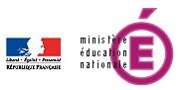
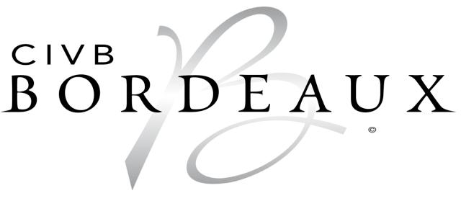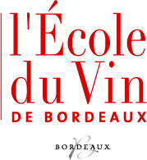
LES VINS DE BORDEAUX
Partenariat Ministère de l’Éducation Nationale-Conseil Interprofessionnel du Vin de Bordeaux (CIVB)

FICHE DE DOTATION
& d’ANIMATION PÉDAGOGIQUE 2016

Dans le cadre du partenariat engagé entre l’éducation nationale et le CIVB, les équipes pédagogiques responsables d’une mention Complémentaire Sommellerie peuvent recevoir un kit pédagogique et bénéficier d’une formation organisée par l’École du Vin de Bordeaux du CIVB.
En contrepartie, les enseignants s’engagent à prévoir une animation pédagogique sur les vins de Bordeaux auprès des partenaires professionnels associés (élèves, apprentis, adultes en formation, cavistes, sommeliers, restaurateurs…).

Académie | Nom de l’inspecteur référent

Coordonnées :
Nom de l’établissement
Adresse |  | CP
 |  | Ville
Nom du chef de travaux (DDFPT) |  | Adresse
 |  | Mail
 |  | Téléphone direct

Historique du partenariat
Le lycée (ou CFA) a-t-il déjà réalisé des animations autour des Vins de Bordeaux ? |  | ☐OUI | ☐NON
Si oui en quelle année ?
Sous quelle forme ?
Avez-vous la mallette pédagogique CIVB à disposition dans votre établissement ? |  | ☐ OUI | ☐NON

PHASE 1 - Projet d’animation pédagogique
Période prévue pour la réalisation de l’animation (obligatoire)
Cible(s) concernée(s) |  |  | Objectifs de la formation
Temps requis |  |  | Supports & produits à utiliser
Nombre de personnes concernées |  |  | Autre(s) Intervenant(s) extérieur(s) (caviste, sommelier, restaurateur…)
Nom du professeur pilote |  |  | Adresse mail
Descriptif succinct du projet d’animation pédagogique prévue

PHASE 2 – BILAN DE L’ANIMATION RÉALISÉE (obligatoire)
Date de l’animation |  | Constitution de l’équipe pédagogique
Niveau(x) de classe(s) concerné(s) |  | Objectifs de la formation
Temps de l’animation |  | Supports & produits utilisés
Nombre d’élèves formés |  | Autre(s) Intervenant(s) extérieur(s) (caviste, sommelier…)
Nom du professeur pilote |  | Adresse mail
Descriptif de l’animation pédagogique
Attention : Prévoir de faire parvenir le bilan succinct de la formation et quelques photos par mail à Caroline CHARPENTIER caroline.charpentier@vins-bordeaux.fr + jerome.muzard@ac-bordeaux.fr

Photo 1 (insérer la photo ici) | Photo 2 (insérer la photo ici)
Photo 3 (insérer la photo ici) | Photo 4 (insérer la photo ici)

Fiche demande de dotation & projet d’animation pédagogique à retourner à Caroline CHARPENTIER
par mail à caroline.charpentier@vins-bordeaux.fr
**************
L'École du Vin du CIVB / Bordeaux Wine School
1/3 cours du XXX Juillet
33075 BORDEAUX cedex - FRANCE
Tél. (33) 5 56 00 43 43 - Fax (33) 5 56 00 99 30
Visitez notre site Internet / Visit our website: www.bordeaux.com

